14.12.2020
Группа 17-сзс-1д
Реконструкция зданий/МДК 04.02
Практическое занятие
Тема: Начертить план крыши.

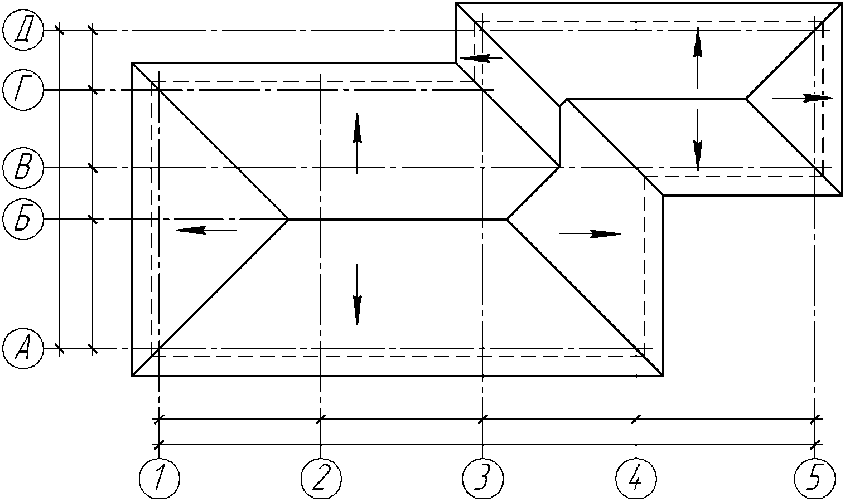

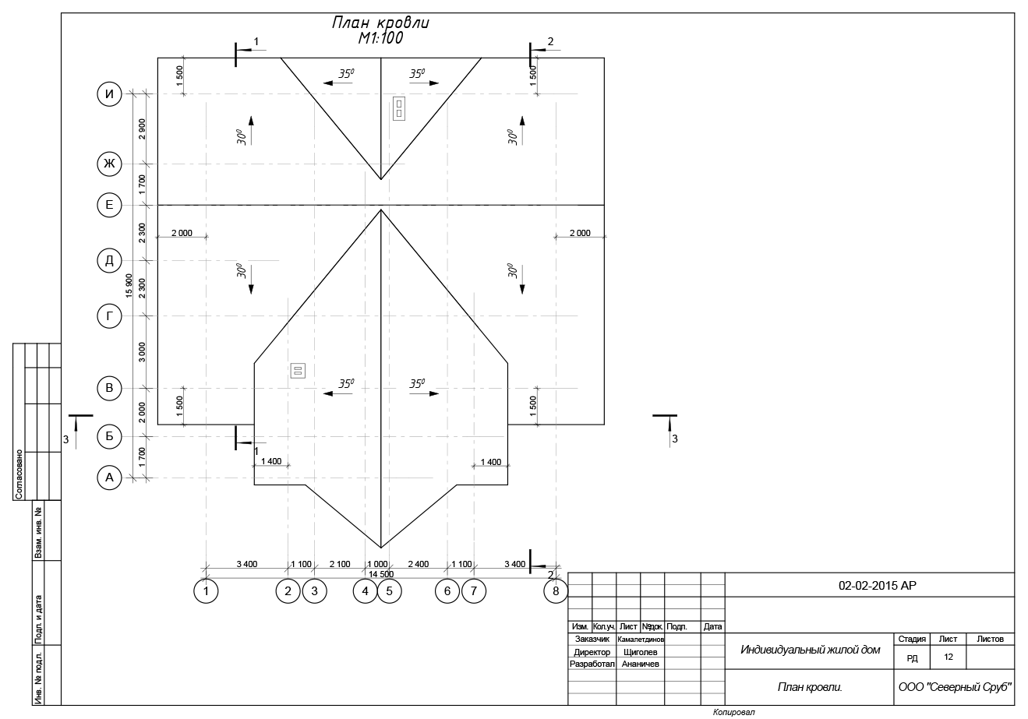

Преподаватель ______________Дадаева С.Х.

